財團法人臺灣基督長老教會雙連教會附設
新北市私立雙連安養中心

捐款人資料
2022-06-01修訂版
先生/小姐平安:
感謝您的鼓勵與贊助，共同為老人照護盡一份心力，本中心在此表達萬分的謝意。以下資料提供僅作本中心存檔、主管機關查驗、網路與刊物徵信(奉獻芳名錄)及寄發電子報等相關訊息使用，再次感謝您！

填寫日期：西元 年 月 日
捐款金額 | 仟 佰 拾 萬 仟 佰 拾 元
紙本  奉獻證明  開立方式 | ○年開 ○逐次開 ○不寄發 ※中心將依勾選寄發，年開證明於次年四月統一寄發
 | 抬頭名稱：
 | 統一編號/身分證字號(以抬頭為主)：
 | 寄發地址：□□□
聯絡人資料 | 姓名： | 連絡電話： | 傳真：
 | ○男 ○女 | Email：
○同上
○通訊地址：□□□

備 註 | 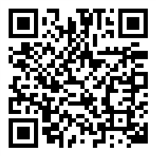  線上捐款
行政-業務-管理-06A

